СПИСЪК НА НОМИНИРАНИТЕ СЪСТЕЗАТЕЛИ ОТ ГРАД ПЛОВДИВ ЗА 2019 ГОД:

№ | Име, фамилия /състезател/ | Вид спорт дисциплина | Място и вид на състезанието | Извоювано място |  | Треньор
1 | 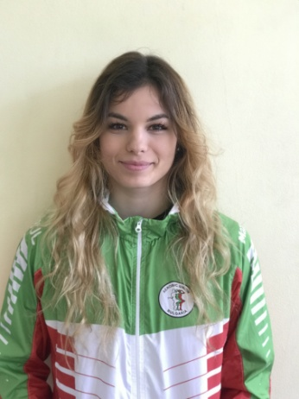  АНА-МАРИЯ СТОИЛОВА 22 год.  СК „АЕРОБИКА АМД” | АЕРОБИКА | ЕВРОПЕЙСКОПЪРВЕНСТВО по спортна аеробика за мъже и жени  Баку - Азербайджан | 6 място  /индивидуално жени/  4 място  /смесени двойки/  2 място  /групи/ |  | Димитрина Къндева
Европейски игри в Минск, Беларус
2 място категория „Групи“
4място категория „Смесени двойки“

2 | АНТОНИО ПАПАЗОВ 22 год.  СК „АЕРОБИКА АМД” | АЕРОБИКА | ЕВРОПЕЙСКОПЪРВЕНСТВО по спортна аеробика за мъже и жени  Баку - Азербайджан | 3 място  /индивидуално мъже/  4 място  /смесени двойки/  2 място  /групи/ |  | Димитрина Къндева
Европейски игри в Минск, Беларус
2 място категория „Групи“
4 място категория „Смесени двойки“

3 | БОРИСЛАВА ИВАНОВА 15 год.  СК „АЕРОБИКА АМД” | АЕРОБИКА | ЕВРОПЕЙСКОПЪРВЕНСТВО по спортна аеробика за юноши и девойки старша възраст  Баку-Азербайджан | 6 място  /индивидуално девойки/  9 място  /тройки/  5 място  /групи/ |  | Биляна Тютюкова
4 | 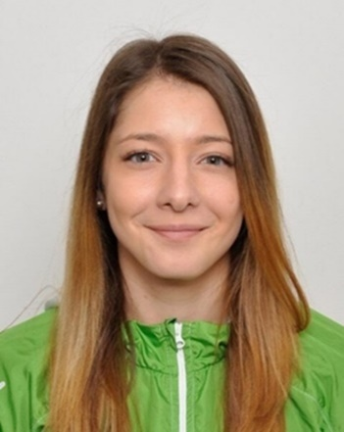  ДАРИНА ПАШОВА 20 год.  СК „АЕРОБИКА АМД” | АЕРОБИКА | ЕВРОПЕЙСКОПЪРВЕНСТВО по спортна аеробика за мъже и жени  Баку - Азербайджан | 2 място /групи/  3 място  /индивидуално жени/ | Димитрина Къндева
Европейски игри в Минск, Беларус
– 2 място категория „Групи“
5 | 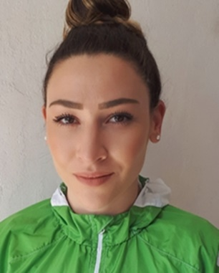  ИВЕЛИНА ЛУКАКИ  26 год.  СК „АЕРОБИКА АМД” | АЕРОБИКА | ЕВРОПЕЙСКОПЪРВЕНСТВО по спортна аеробика за мъже и жени  Баку - Азербайджан | 2 място  / групи/ | Димитрина Къндева
Европейски игри в Минск, Беларус
– 2 място категория „Групи“
6 | 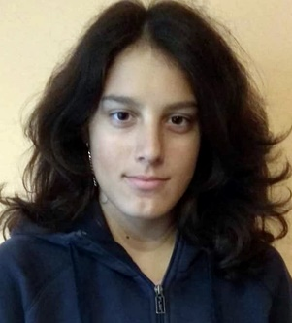  ВЯРА АТАНАСОВА  14 год.  „МОДЕЛ КЛУБ ПЛОВДИВ” | АВИОМОДЕЛИЗЪМ | СВЕТОВНО  ПЪРВЕНСТВО  по авиомоделен спорт  гр. Търнава, Словакия | 8 място  /отборно/ | Радослав Радков
7 | 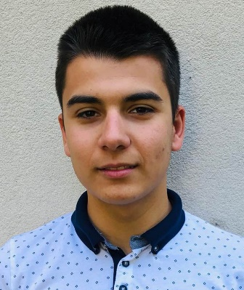МИРОСЛАВ ВЪРШИЛОВ 17 год.  „МОДЕЛ КЛУБ ПЛОВДИВ” | АВИОМОДЕЛИЗЪМ | СВЕТОВНО  ПЪРВЕНСТВО  по авиомоделен спорт  гр. Търнава, Словакия | 8 място  /отборно/ | Радослав Радков
8 | М.С. НИКОЛА РАДКОВ 17 год.  „МОДЕЛ КЛУБ ПЛОВДИВ” | АВИОМОДЕЛИЗЪМ | СВЕТОВНО  ПЪРВЕНСТВО  по авиомоделен спорт  гр. Търнава, Словакия | 4 място  /индивидуално/  8 място  /отборно/ | Радослав Радков
9 | ВИКТОР ТИСОВ  Спортен клуб по борба „АТЛЕТИК“ | БОРБА | ЕВРОПЕЙСКО ПЪРВЕНСТВО по свободна борба  Фаенца, Италия | 11 място в  кат. кадети до 55 кг. | Павел Митев
10 | 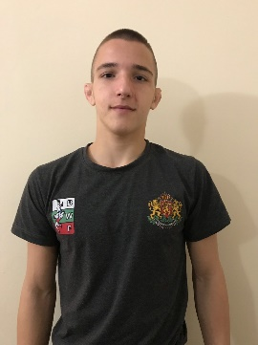  ИВАЙЛО ТИСОВ  Спортен клуб по борба „АТЛЕТИК“ | БОРБА | СВЕТОВНО ПЪРВЕНСТВО по свободна борба София,България  ЕВРОПЕЙСКО ПЪРВЕНСТВО  по свободна борба  Фаенца, Италия | 8 място в  кат. кадети до 51 кг.  14 място в категория кадети до 51 кг. | Емил Русев
11 | 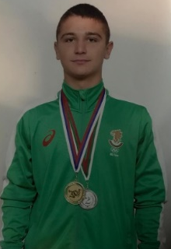  РАФЕТ САЛИМ РАШИД  СКБССД „ЛОКОМОТИВ” | БОРБА | ЕВРОПЕЙСКО ПЪРВЕНСТВО по класическа борба за кадети  Фаенца - Италия | 5 място  в категория 60 кг. | Даниел Симеонов
12 | 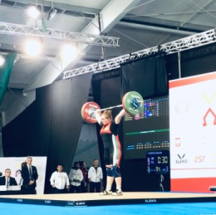  ДЖЕСИКА ИВАНОВА  СКВТ „МАРИЦА” | ВДИГАНЕ НА ТЕЖЕСТИ | ЕВРОПЕЙСКО ПЪРВЕНСТВО  по вдигане на тежести за девойки и младежи до 23 год. в  Букурещ,  Румъния | 5 място  категория  + 87 кг. | Димитър Стойков
13 | 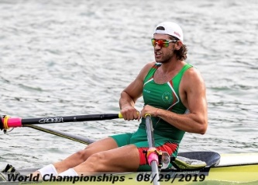  КРИСТИАН ВАСИЛЕВ  СК „ХЕБРОС ГРЕБАНЕ” | ГРЕБАНЕ | СВЕТОВНО ПЪРВЕНСТВО  за мъже  Линц, Австрия  ЕВРОПЕЙСКО ПЪРВЕНСТВО  за мъже  Люцерн,  Швейцария  СВЕТОВНА КУПА  Пловдив | 13 място  М 1х  10 място  Скиф М1  6 място | Петко Аргиров
14 | ХРИСТО КИРАЧЕН  СПОРТЕН КЛУБ „ХЕБРОС – ГРЕБАНЕ“ | ГРЕБАНЕ | ЕВРОПЕЙСКО  ПЪРВЕНСТВО  младежи до 23г.  Гърция  ЕВРОПЕЙСКО  ПЪРВЕНСТВО  юноши старша възраст Германия | 12място  ВМ4x  13 място  JM4x | Петко Аргиров
15 | 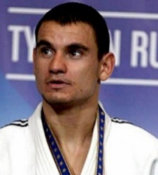  ЯНИСЛАВ ГЕРЧЕВ  СК „АРЕНА СПОРТ” | ДЖУДО | СВЕТОВНО ПЪРВЕНСТВО за мъже  Токио  Световна купа  Маракеш | 9 място  3 място | Атанас Герчев
 |  |  | Спечелил квота за Олимпиадата в Токио
16 | 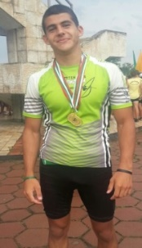  АНГЕЛ КОДИНОВ  СККК „ТРАКИЯ” | Кану-каяк | СВЕТОВНО ПЪРВЕНСТВО за мъже и жени  в гр.Сегед  СВЕТОВНО ПЪРВЕНСТВО за младежи Румъния | 2 място  С1 500 метра  19 място  С1 1000 метра  2 място  С1 200 метра  3 място  С1 1000 метра | Николай Кодинов
17 | АТАНАС ДЕНЧЕВ  СККК „ТРАКИЯ” | Кану-каяк | СВЕТОВНО ПЪРВЕНСТВО за младежи Румъния  ЕВРОПЕЙСКОПЪРВЕНСТВО  Чехия | 16 място  / К4-500м/  15 място  К4-500м | Тодор Тодоров
18 | 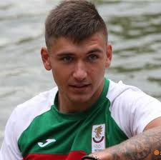  ДИМИТЪР ПЕТРОВ  СККК „ЧИПИЛСКИ” | КАНУ | ЕВРОПЕЙСКО  ПЪРВЕНСТВО  юноши до 18 г.  Рачице, Чехия  СВЕТОВНО ПЪРВЕНСТВО  юноши до 18 г.  Питещи, Румъния | 8 място  /С 1 1000 м/  8 място  /С 1 200м/  14 място  /С 1 1000м/ | Владимир Генов
19 | 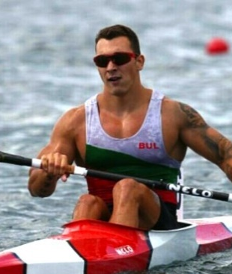  КРИСТИАН ДУШЕВ  СККК „ТРАКИЯ” | Кану-каяк | СВЕТОВНО ПЪРВЕНСТВО за мъже и жени  СЕГЕД | 18 място  / К1-200м/ | Тодор Тодоров
20 | СТАНИЛИЯ СТАМЕНОВА  СККК „ТРАКИЯ” | Кану-каяк | СВЕТОВНО ПЪРВЕНСТВО за мъже и жени  Сегед  ЕВРОПЕЙСКИ ИГРИ | 9 място  С1-200м  6 място  С1-200м | Николай Бухалов
21 | ХРИСТО РЕКОВ  СККК „ТРАКИЯ” | Кану-каяк | СВЕТОВНО ПЪРВЕНСТВО за мъже и жени в гр.Сегед  СВЕТОВНО ПЪРВЕНСТВО за младежи Румъния | 8 място  К4-1000м  9 място  К4-500м | Божидар Миленков
22 | 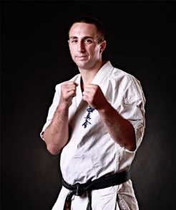  ВАЛЕРИ ДИМИТРОВ  АСКК „ТРАКИЯ” | КАРАТЕ  ШИНКИОКУШИН | СВЕТОВНО  ПЪРВЕНСТВО  кумите, абсолютна категория категории  Токио, Япония  ЕВРОПЕЙСКО ПЪРВЕНСТВО  кумите, категория 85 кг.  Вилнюс, Литва | 4 място  абсолютна категория  1 място  категория 85 кг. | Георги Попов
23 | ИВАНКА ПОПОВА  АСКК „ТРАКИЯ” | КАРАТЕ  ШИНКИОКУШИН | ЕВРОПЕЙСКО ПЪРВЕНСТВО  жени категория 65 кг.  Вилнюс, Литва | 1 място | Димитър Трампов
24 | 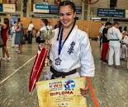  НИКОЛ ХАРИЗАНОВА  СК „РОНИН“ | КАРАТЕ  киокушин | ЕВРОПЕЙСКО ПЪРВЕНСТВО  за юноши и девойки  кумите  Германия  ЕВРОПЕЙСКО ПЪРВЕНСТВО  за мъже и жени  кумите  Португалия | 2 място  2 място | Александър  Команов
25 | 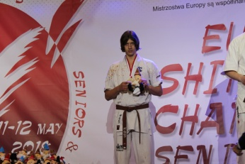  НОЕЛ НИКОЛОВ  АСКК „ТРАКИЯ” | КАРАТЕ  ШИНКИОКУШИН | ЕВРОПЕЙСКО ПЪРВЕНСТВО  юноши  Прага, Чехия | 1 място | Георги Попов
26 | 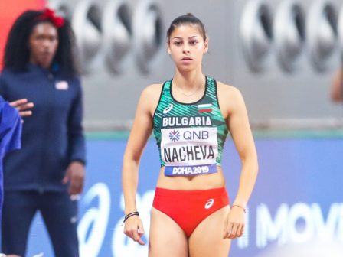  АЛЕКСАНДРА НАЧЕВА  СКЛА „БОТЕВ ПЛОВДИВ” | ЛЕКА АТЛЕТИКА  троен скок | ЕВРОПЕЙСКО ПЪРВЕНСТВО  юноши и девойки  Борас, Швеция | 2 място | Стойко Цонов
27 | 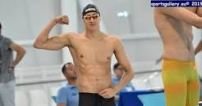  ЙОСИФ МИЛАДИНОВ  Плувен клуб „МЛАДОСТ” | ПЛУВАНЕ | СВЕТОВНО ПЪРВЕНСТВО ПО ПЛУВАНЕ  Будапеща, Унгария  ЕВРОПЕЙСКО  ПЪРВЕНСТВО за юноши  Казан, Русия | 3 място  в дисциплината  50м делфин  2 място  дисциплината 100м делфин
Поставил
нов републикански рекорд и покрит А норматив за Олимпийските игри в Токио
28 | 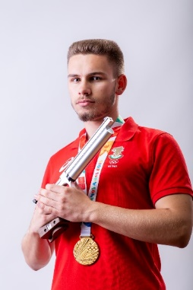  КИРИЛ КИРОВ  АСК „ТРАКИЯ” | Спортна стрелба | ЕВРОПЕЙСКО ПЪРВЕНСТВО  Осиек, Хърватия | 5 място  дисциплина микс двойки  5 място  пневматичен пистолет | Румяна Апостолова
 |  |  | ЕВРОПЕЙСКО ПЪРВЕНСТВО  Болоня, Италия | 3 място  в дисциплината 50 м. малокалибрен пистолет  4 място  в дисциплината микс двойки с малокалибрен пистолет | Румяна Апостолова
29 | ИВАН ПАНОВСКИ  СК „ТРАКИЯ СПОРТ” | СУМО | ЕВРОПЕЙСКО ПЪРВЕНСТВО за мъже и жени  Талин, Естония  до 70 кг. | 3 място | Павел Митев
30 | ИЛИЯН НИКОЛОВ  СК „ТРАКИЯ СПОРТ” | СУМО | ЕВРОПЕЙСКО ПЪРВЕНСТВО за юноши до 21 г. в категория  до 77 кг.  Талин, Естония  ЕВРОПЕЙСКО ПЪРВЕНСТВО за мъже в категория  до 77 кг.  Талин, Естония | 3 място  7 място | Павел Митев
31 | 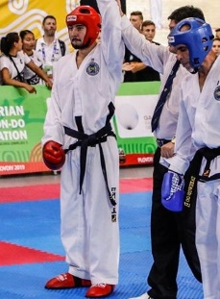  АТАНАС БОЛЧИНОВ  АСТК „ТРАКИЯ“ | ТАЕКУОН - ДО | СВЕТОВНО ПЪРВЕНСТВО  ЕВРОПЕЙСКОПЪРВЕНСТВО | 1 място отборно  специална техника  3 място  отборно спаринг  3 място  отборно спаринг  1 място специална техника  2 място отборно спаринг | Костадин Димитров
32 | 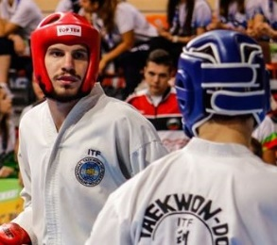  ДИМИТЪР КИТИПОВ  АСТК „ТРАКИЯ“ | ТАЕКУОН - ДО | СВЕТОВНО ПЪРВЕНСТВО  ЕВРОПЕЙСКОПЪРВЕНСТВО | 1 място  отборно специална техника  3 място отборно спаринг  1 място  отборно специална техника  2 място отборно спаринг | Костадин Димитров
33 | 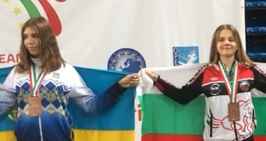  Лилия Митрева  АСТК „ТРАКИЯ“ | ТАЕКУОН - ДО | СВЕТОВНО ПЪРВЕНСТВО  девойки  ЕВРОПЕЙСКО  ПЪРВЕНСТВО  девойки | 3 място отборно  форма  2 място  отборно спаринг  3 място  Индивидуално  спаринг  55 кг.  1 място  отборно спаринг | Костадин Димитров
34 | ЛЮБИНА ЛЕСОВА  АСТК „ТРАКИЯ“ | ТАЕКУОН - ДО | СВЕТОВНО ПЪРВЕНСТВО | 3 място  индивидуално спаринг 77 кг.  3 място  отборно силов тест | Костадин Димитров
35 | 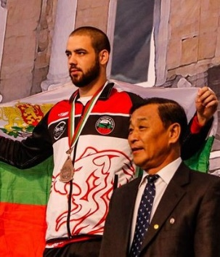  ПЕТЪР МИХАЙЛОВИЧ  АСТК „ТРАКИЯ“ | ТАЕКУОН - ДО | СВЕТОВНО ПЪРВЕНСТВО  ЕВРОПЕЙСКОПЪРВЕНСТВО | 3 място  индивидуално спаринг 92 кг.  1 място  отборно специална техника  3 място отборно спаринг  1 място  отборно специална техника  2 място отборно спаринг | Костадин Димитров
36 | 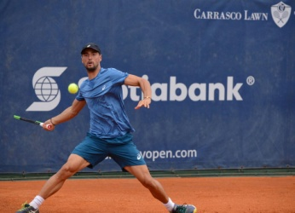  ДИМИТЪР КУЗМАНОВ  ТК „ЛОКОМОТИВ” | ТЕНИС | Спечелени 2 тенис турнира за мъже.  Състезател на националния отбор за купа „Дейвис” с изравнен рекорд за най-много победи за всички времена - 17 | №248 в професионалната ранглиста за мъже | Стефан Рангелов
37 | ГАЛИН ГЕНОВ  СПОРТЕН КЛУБ ПО ФЕХТОВКА „ ПЛОВДИВ БГ“ | ФЕХТОВКА | ЕВРОПЕЙСКО ПЪРВЕНСТВО за  младежи  оръжие сабя  Фоджа, Италия | 3 място | Васил Миленчев
38 | 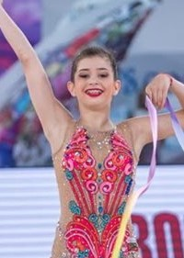  ВАЛЕРИЯ ВАТОВА  Спортен клуб по художествена гимнастика  „Тракия“ | художествена гимнастика | СВЕТОВНО  ПЪРВЕНСТВО за девойки  отборно  Москва, Русия | 4 място на лента  8 място отборно | Ирена Чернева
39 | ЯНA МОМЧИЛОВА  Спортен клуб по художествена гимнастика „Тракия Елит“ | художествена гимнастика | СВЕТОВНО  ПЪРВЕНСТВО за девойки  отборно  Москва, Русия  ЕВРОПЕЙСКО ПЪРВЕНСТВО  отборно  Баку | 8 място  3 място | Анастасия Генова
40 | 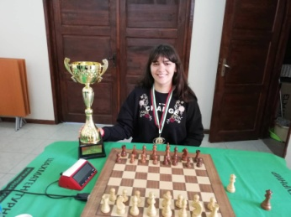  ВИКТОРИЯ РАДЕВА  Спортен клуб по шахмат „МАРИЦА“ | Шахмат | ЕВРОПЕЙСКО ОТБОРНО ПЪРВЕНСТВО  за девойки до 18г.  Пардубице, Чехия  класически шах  ЕВРОПЕЙСКО ИНДИВИДУАЛНО ПЪРВЕНСТВО  за девойки до 18г.  Братислава, Словакия | 4 място  5 място | Нина Радева

